HAYATA EMEKLE DOKUNMAK
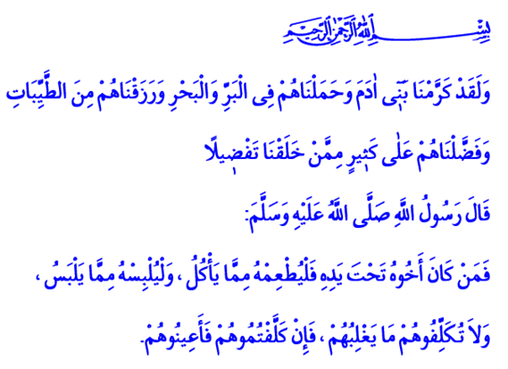
Cumanız mübarek olsun Aziz Kardeşlerim!
Bugünkü hutbemizde milyonlarca kardeşimizin hukukunu ilgilendiren ve çoğu kez ihmal ettiğimiz önemli bir konuyu sizlerle paylaşmak istiyorum: Hizmet ve emeğiyle hayatımızı kolaylaştıranlara saygı ve nezaketle davranmak.
Kardeşlerim!
Medine’de Allah Resûlüne gönülden bağlı, Ümmü Mihcen isminde bir hanım sahabî vardı. Medine’nin kenar mahallelerinden birinde ikamet eden bu sahabî, her gün Allah rızası için gelir ve Mescid-i Nebevî’nin temizliğini yapardı. Peygamberimiz (s.a.s), onun bu fedakârlığını takdir eder ve kendisine derin bir muhabbet duyardı. Bir ara ondan haber alamayan Efendimiz, onun nerede olduğunu sordu. Sahabe, bu fedakâr kadının vefat ettiğini ve defnedildiğini söyleyince Efendimiz çok ama çok üzüldü. Kutlu Nebi, “Keşke bana haber verseydiniz?” diyerek üzüntüsünü dile getirdi. Ve hiç yapmadığı bir şey yaptı. Ümmü Mihcen’in kabrine gitti, kabri başında cenaze namazı kıldı ve ona dua etti.[1]
Kardeşlerim!
Hayatta her birimizin bir meşgalesi vardır. Kimimiz amir, kimimiz memur, kimimiz işçi, kimimiz işveren. Aslında özü itibariyle her birimiz, diğerlerimizin hayatlarına bir emekle, bir fedakârlıkla dokunuyoruz. Kimi kardeşlerimiz, sokaklarımızı, okullarımızı, camilerimizi temizliyor. Kimi kardeşlerimiz, ekmeğimizi, yiyeceğimizi, giyeceğimizi üretiyor. Kimi kardeşlerimiz, canı pahasına güvenliğimizi, huzurumuzu temin ediyor. Ancak, gündelik hayatımızın akışı içinde çoğu kez bize emeğiyle hizmet eden kardeşlerimizi unuturuz, ihmal ederiz, bazen hiç görmeyiz. Oysa bize düşen, hayatımıza katkı sağlayan, bize hayatı kolaylaştıran her kardeşimizin hem onurunu, hem emeğini saygın ve kutsal kabul etmektir. Ona değer vermektir. Hiçbir kimseyi topluma ve insanlığa yapmış olduğu meşru hizmetin çeşidinden dolayı küçük görmemek, tahkir etmemektir. Zira işimiz, toplumsal hayattaki konumumuz her ne olursa olsun her insanın, insanlık onuru, haysiyeti aynıdır. Ve Kerim Kitabımızın ifadesiyle her insan saygındır, mükerremdir.[2] Kaldı ki hepimiz aynı topraktan yaratılmışız. Aynı zamanda bizler iman kardeşiyiz.
Nitekim Peygamberimiz şöyle buyurmuştur: “Hizmet edenleriniz, sizin kardeşlerinizdir. Allah, onları sizin himayenize vermiştir. Kimin yanında bir kardeşi çalışıyorsa ona yediğinden yedirsin, giydiğinden giydirsin. Hizmet edenlerinize takatlerini aşan yük yüklemeyin. Eğer onlara ağır işler yüklerseniz bizzat kendiniz onlara yardım edin.’”[3]
Kardeşlerim!
Geliniz! Bugün, bu mübarek saatte Allah Resûlü’nün işlerini bizzat kendisinin yaptığını hatırlayalım. Geliniz, onun ayakkabısını tamir ettiğini, elbisesinin söküğünü diktiğini, süt sağdığını yeniden hatırlayalım. Geliniz! Onun kendisine hizmet edenlere olan nezaket ve merhametini ona on yıl hizmet eden Enes’ten dinleyelim: “Allah Resûlü, beni bir kez olsun azarlamadı, kalbimi kırmadı. ‘Niçin böyle yapmadın?’ ya da, ‘Şöyle yapsaydın ya!’ gibi sözler dahi söylemedi. Bana karşı sürekli ‘evladım’, ‘yavrucuğum’ gibi gönül alıcı, sevgi dolu ifadeler kullandı.[4]
Kardeşlerim!
Geliniz! Efendimizin “İşçiye ücretini alın teri kurumadan veriniz.” sözüne yeniden kulak verelim. Geliniz! Hayatımızı kolaylaştıran, emeğiyle hayatımıza dokunan kardeşlerimize saygı gösterelim. Geliniz! Onları incitecek, gönüllerini kıracak tavır ve davranışlardan uzak duralım. Ve bilelim ki, hayatımız onların emekleriyle ve hizmetleriyle daha da güzelleşmektedir.
Kardeşlerim!
Geliniz! Hep birlikte gönülden “âmin” diyeceğimiz şu dua ile hutbemizi bitirelim: Ey Rabbimiz! Bizleri mükerrem olarak yarattığın insana saygı ve merhametten mahrum eyleme! Kardeşlerimizin izzet ve onuruna halel getirecek, onların emeğini zayi edecek davranışlardan bizleri muhafaza eyle! Emek ve hizmetiyle bize hayatımızı kolaylaştıran kardeşlerimizin işlerini Sen kolay kıl Allah’ım!

